Ausstellung "Freiheit kontra Hitlerjugend" 19.8.-10.9. in der FAS
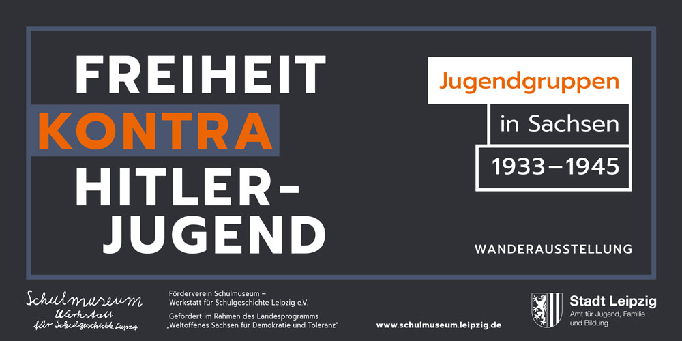
Die Freie Alternativschule Dresden e.V. und die politische Gruppe Korakon zeigen die Wanderausstellung „Freiheit kontra Hitlerjugend. Jugendgruppen in Sachsen 1933-1945“, Eröffnung ist am 19.8.2017 um 15 Uhr. Um 17 Uhr hält Dr. Sascha Lange einen Vortrag zur Ausstellung und seinem Buch „Meuten, Swings und Edelweißpiraten“
Vom 19.8. bis zum 10.9.2017 präsentieren die politische Gruppe Korakon und die FAS Dresden e.V. die Wanderausstellung des Schulmuseums Leipzig über wenig bekannte oder völlig neu entdeckte Jugendgruppen, die zwischen 1933 und 1945 gegen die Nationalsozialisten in Sachsen aufbegehrten. Sie ist Montag bis Freitag von 16 bis 18 Uhr und am Wochenende von 12.30 bis 15 Uhr geöffnet. Ausstellungsort ist die Freie Alternativschule Dresden e.V.
Die Ausstellung wird mit einem Vortag von Dr. Sascha Lange eröffnet. Sascha Lange ist Theatertischler, Musiker, Autor und Historiker mit dem Schwerpunkt Jugendkulturen. 2015 veröffentlichte er „Meuten, Swings und Edelweißpiraten - Jugendkulturen und Opposition im Nationalsozialismus“, eine Materialsammlung und Übersicht über Widerstandsverhalten Jugendlicher während der NS-Zeit. In Zusammenarbeit mit dem Schulmuseum - Werkstatt für Schulgeschichte Leipzig - entstand daraufhin die Ausstellung „Freiheit Kontra Hitlerjugend“
Texte, Bilder und Dokumente machen deutlich, wie vielfältig die Formen von gruppenbezogener Nichtanpassung, Opposition und Widerstand zwischen 1933 und 1945 waren. Die Ausstellung versucht zu zeigen, dass Widerstand keine Sache übernatürlicher Helden ist, sondern auch im Kleinen, in der Nachbarschaft, an Orten, an denen man es bislang nicht vermutete, stattgefunden hat.
Zur rechtsextremen Ideologie unserer Tage gehört u.a. die Glorifizierung der NS-Zeit, der „Volksgemeinschaft“ und der Rolle der Hitlerjugend. Eines der Ziele der Ausstellung ist es daher auch, zur Entmythisierung dieses Abschnitts sächsischer Geschichte beizutragen, um zu zeigen, wie sich damals Jugendliche erfolgreich dem NS-Regime entzogen haben. Dies soll Gleichaltrige heute dazu veranlassen, kritisch rechtsextreme Angebote zu hinterfragen und jugendkulturelle Vielfalt als wichtiges Element unserer offenen, demokratischen Gesellschaft wertzuschätzen.
Die Ausstellung wurde mit Unterstützung des Fördervereins des Schulmuseums aus Mitteln des Landesprogramms „Weltoffenes Sachsen für Demokratie und Toleranz“ realisiert.
https://freiheitkontrahitlerjugend.wordpress.com/ueber/

